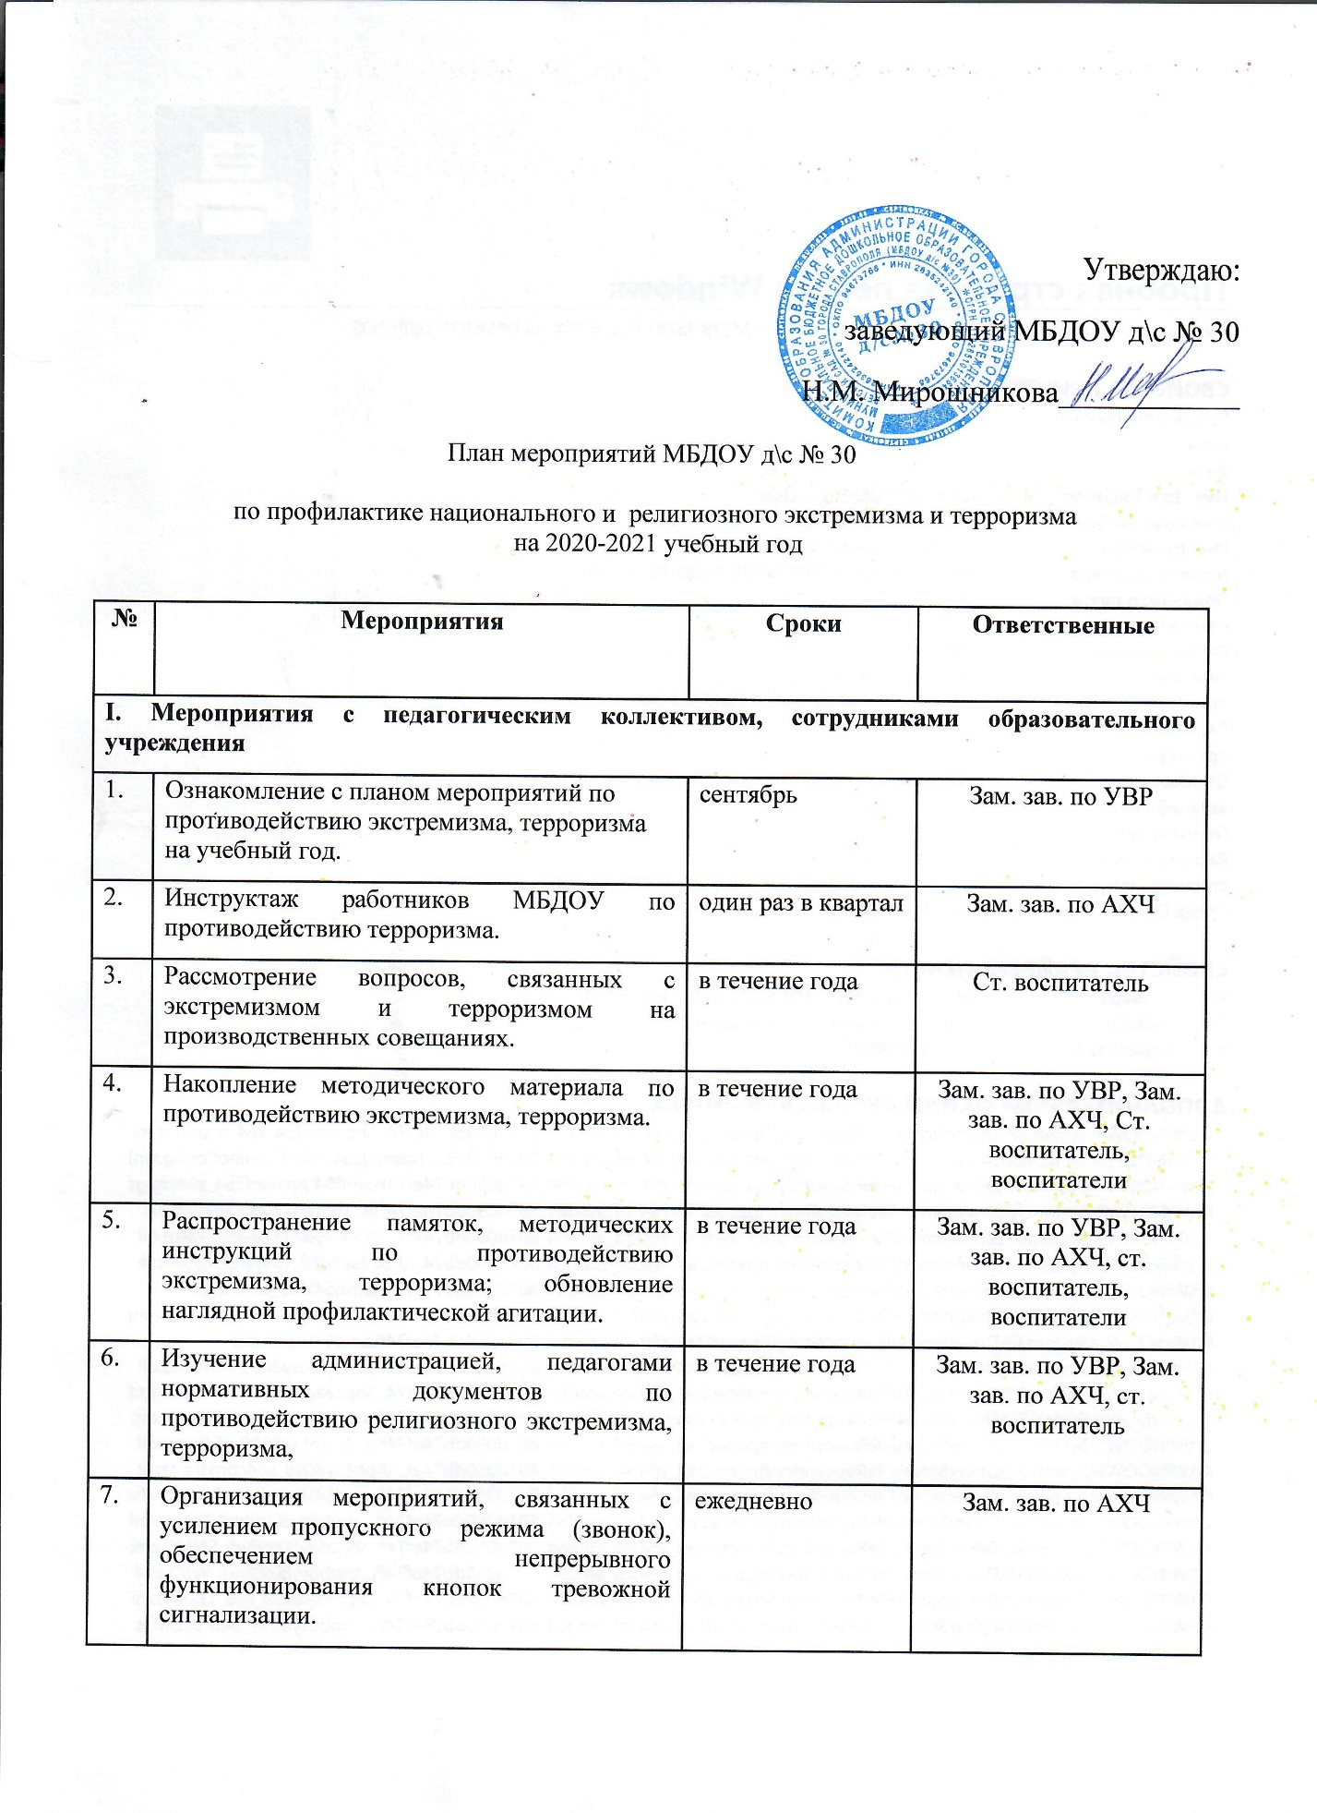

Утверждаю:
заведующий МБДОУ д\с № 30
Н.М. Мирошникова____________
План мероприятий МБДОУ д\с № 30

по профилактике национального и религиозного экстремизма и терроризма
на 2020-2021 учебный год

№ | Мероприятия | Сроки | Ответственные
I. Мероприятия с педагогическим коллективом, сотрудниками образовательного учреждения
1. | Ознакомление с планом мероприятий по противодействию экстремизма, терроризма на учебный год. | сентябрь | Зам. зав. по УВР
2. | Инструктаж работников МБДОУ по противодействию терроризма. | один раз в квартал | Зам. зав. по АХЧ
3. | Рассмотрение вопросов, связанных с экстремизмом и терроризмом на производственных совещаниях. | в течение года | Ст. воспитатель
4. | Накопление методического материала по противодействию экстремизма, терроризма. | в течение года | Зам. зав. по УВР, Зам. зав. по АХЧ, Ст. воспитатель, воспитатели
5. | Распространение памяток, методических инструкций по противодействию экстремизма, терроризма; обновление наглядной профилактической агитации. | в течение года | Зам. зав. по УВР, Зам. зав. по АХЧ, ст. воспитатель, воспитатели
6. | Изучение администрацией, педагогами нормативных документов по противодействию религиозного экстремизма, терроризма, | в течение года | Зам. зав. по УВР, Зам. зав. по АХЧ, ст. воспитатель
7. | Организация мероприятий, связанных с усилением пропускного режима (звонок), обеспечением непрерывного функционирования кнопок тревожной сигнализации. | ежедневно | Зам. зав. по АХЧ
8. | Контроль за пребыванием посторонних лиц на территории и в здании МБДОУ. | постоянно | Заведующий, зам. зав. по АХЧ
9. | Регулярный, ежедневный осмотр и обход зданий, помещений. | в течение года | Зам. зав. по АХЧ, сотрудники охраны
10. | Обеспечение и контроль круглосуточного дежурства в МБДОУ. | в течение года | сотрудники ООО «Кардинал»
II. Мероприятия с воспитанниками
11. | Проведение профилактических бесед по противодействию национального и религиозного экстремизма, терроризма и ОБЖ:  - «Давайте жит дружно! Учимся решать конфликты»;  - «Учимся жить в многоликом мире»;  - «Доброта - дорога к миру»; | в течение года | воспитатели групп
12. | Занятия по отработке практических навыков ОБЖ (игры-драматизации «Чрезвычайные ситуации», «Знаю. Умею. Делаю») | в течение года | Воспитатели групп
13. | Проведение занятий по ориентировке в пространстве «Маршруты безопасности». | в течение года | Воспитатели старших групп
14. | Проведение мероприятий в рамках недель безопасности в ДОУ | в течение года | Воспитатели групп
15. | Мероприятия, посвященные Дню народного единства. | ноябрь | Воспитатели групп
16. | Проведение мероприятий в рамках «День защиты детей» | май-июнь | Воспитатели групп
17. | Проведение выставок детских тематических рисунков по ОБЖ | в течение года | Воспитатель по ИЗО
III. Дополнительные:
18. | Круглый стол с сотрудниками МБДОУ «Толерантная и интолерантная личность», консультации «Особенности поведения людей в условиях паники» | в течение года | Заведующий
19. | Подгрупповые и индивидуальные занятия с детьми на тему «Агрессивность – это плохо!», «Страх – не мой друг!», «Азбука эмоций» | в течение года | Воспитатели групп
20. | Консультации для родителей «Формирование толерантного поведения в семье». | в течение года | Воспитатели групп
IV.Мероприятия с родителями:
21. | Проведение родительских собраний с обсуждением вопросов, связанных с распространением экстремистских взглядов среди населения. | в течение года | воспитатели групп
22. | Регулярное информирование родителей воспитанников с инструкциями по профилактике национального и религиозного экстремизма и терроризма. | в течение года | воспитатели групп

Профилактика терроризма, национального и религиозного экстремизма в МБДОУ д\с № 76
Нормативные документы по профилактике экстремизма,
обеспечению антитеррористической безопасности
1.Указ Президента РФ от 14 июня 2012 № 851 «О порядке установления уровней террористической опасности, предусматривающих принятие дополнительных мер по обеспечению безопасности личности, общества и государства».
2.Комплексный план противодействия идеологии терроризма в РФ на 2013-2018 годы, утвержденный Президентом РФ 26.04.2013 г. № Пр. – 1069.
Цель:
— Противодействие и профилактика экстремизма; уменьшение проявлений экстремизма и негативного отношения к лицам других национальностей и религиозных конфессий.
Задачи:
— Информирование участников образовательного процесса ДОУ по вопросам противодействия и профилактике экстремизма.
— Воспитание толерантного поведения к людям других национальностей и религиозных конфессий.
— Организация правового воспитания с детьми в ДОУ.
— Формирование у участников образовательного процесса ДОУ внутренней потребности в толерантном поведении к людям других национальностей, на основе ценностей многонационального российского общества, культурного самосознания, принципов соблюдения прав и свобод человека.

